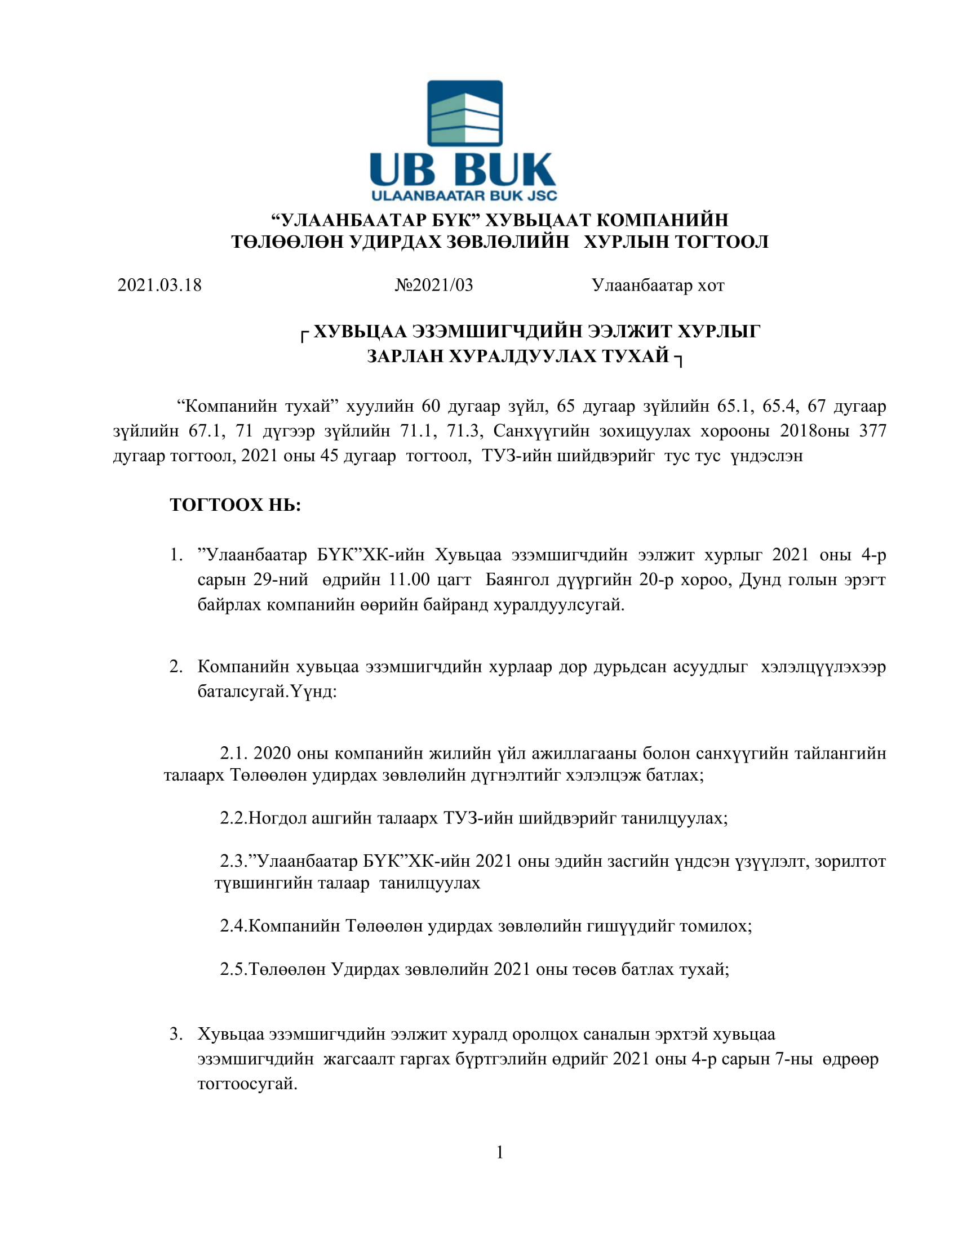

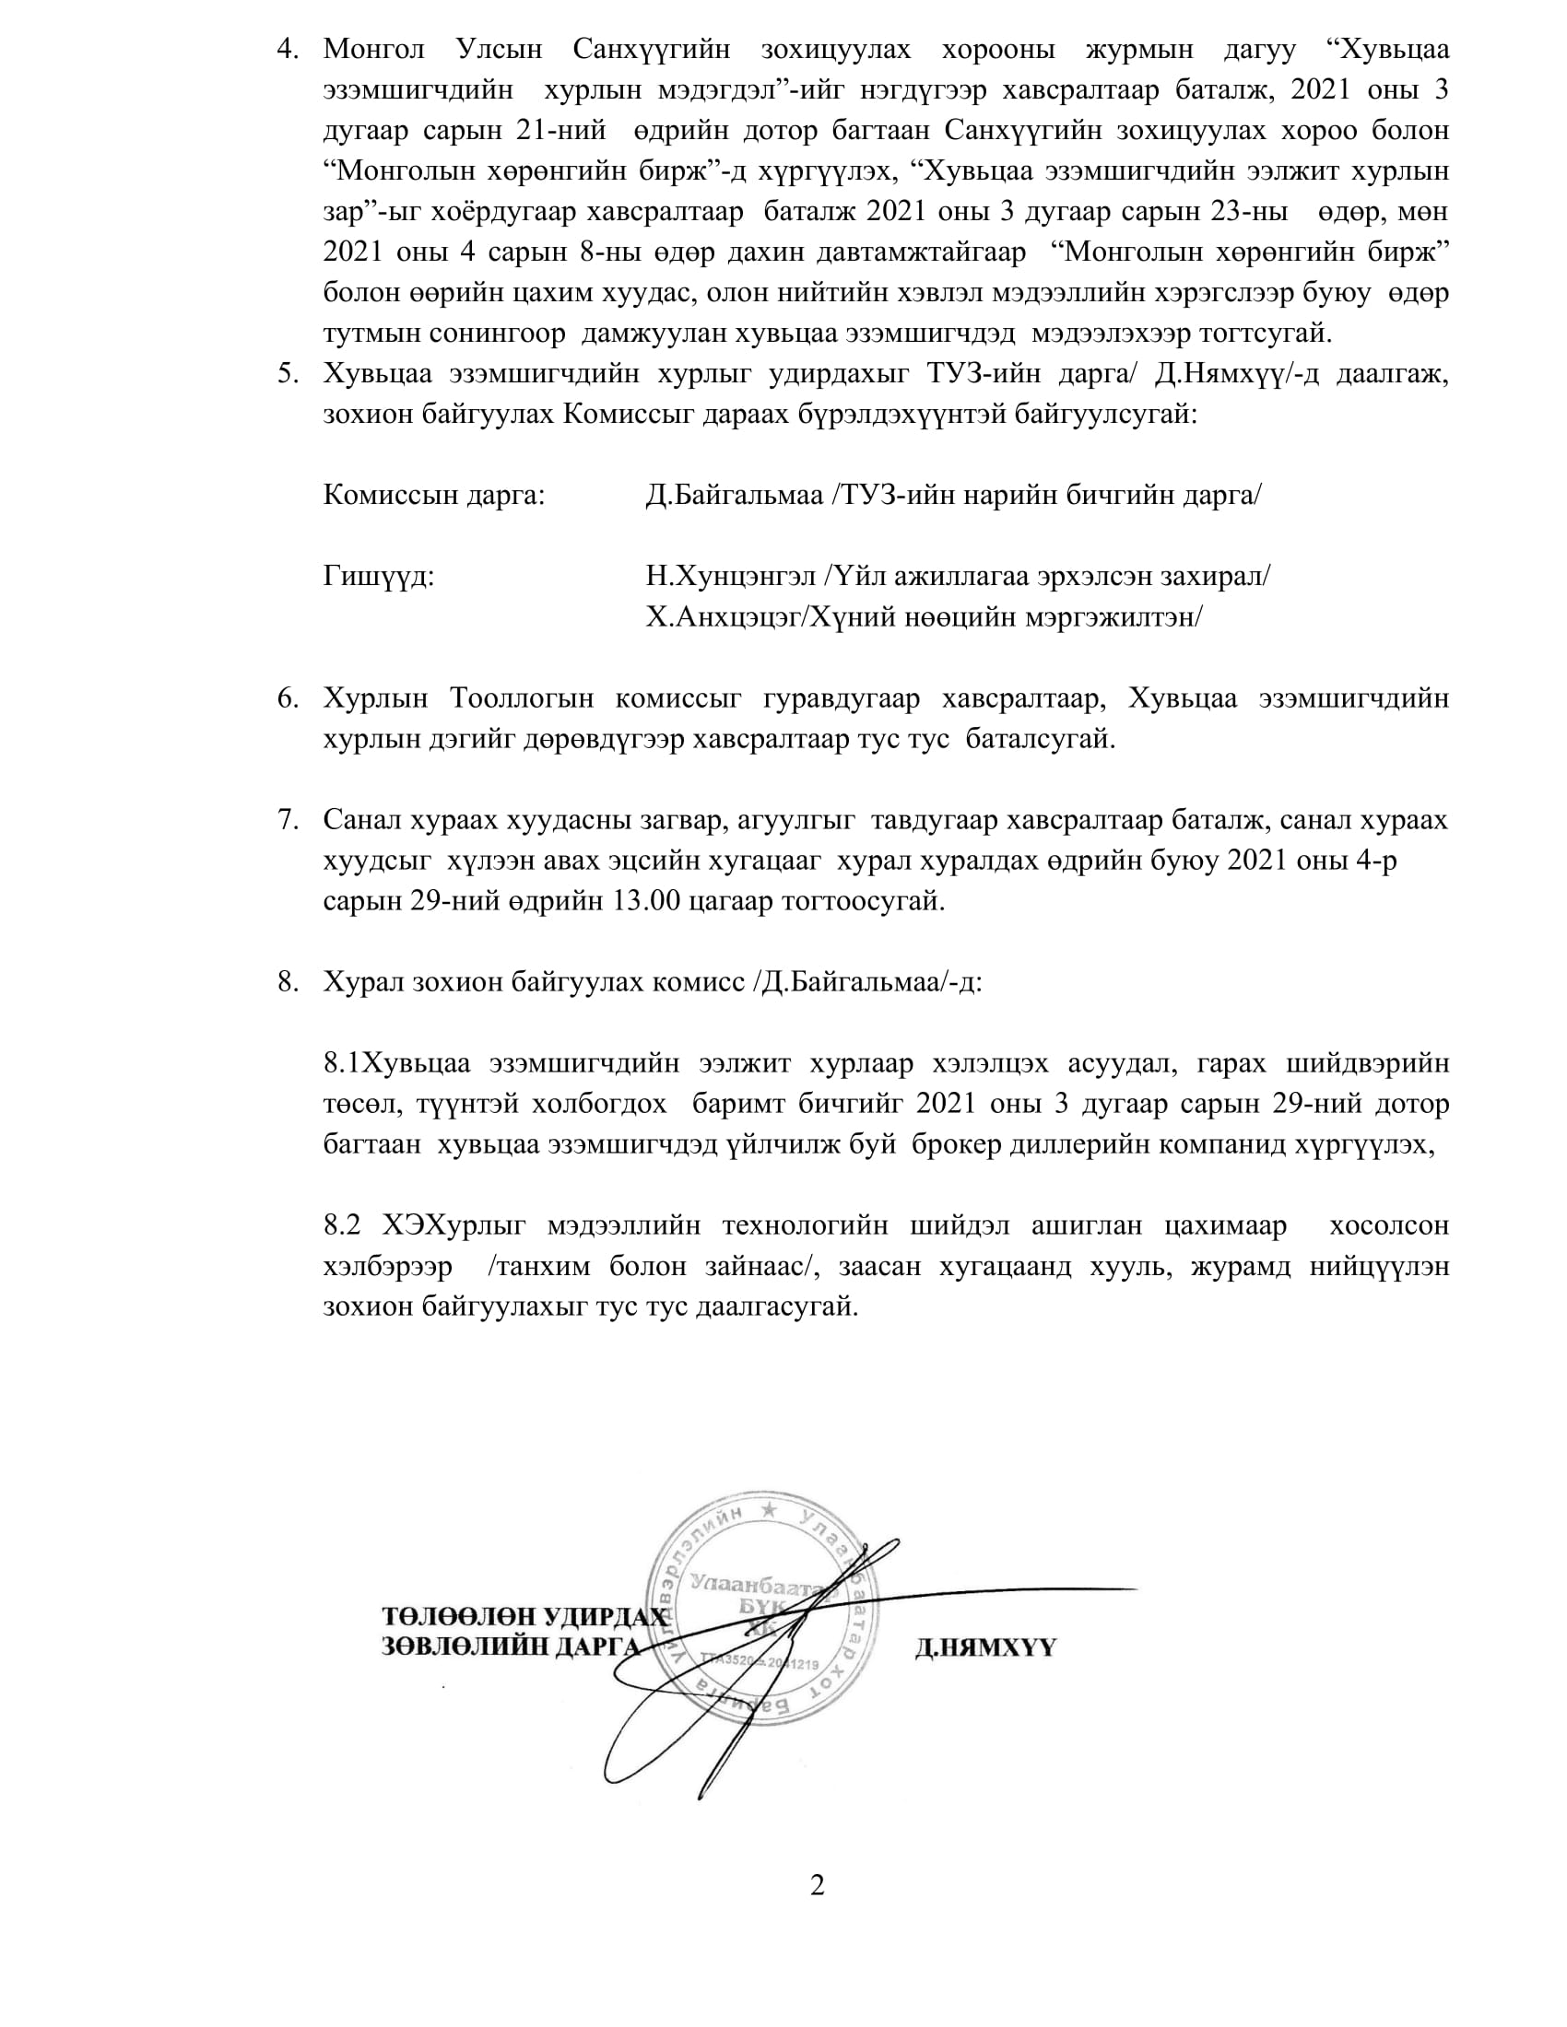
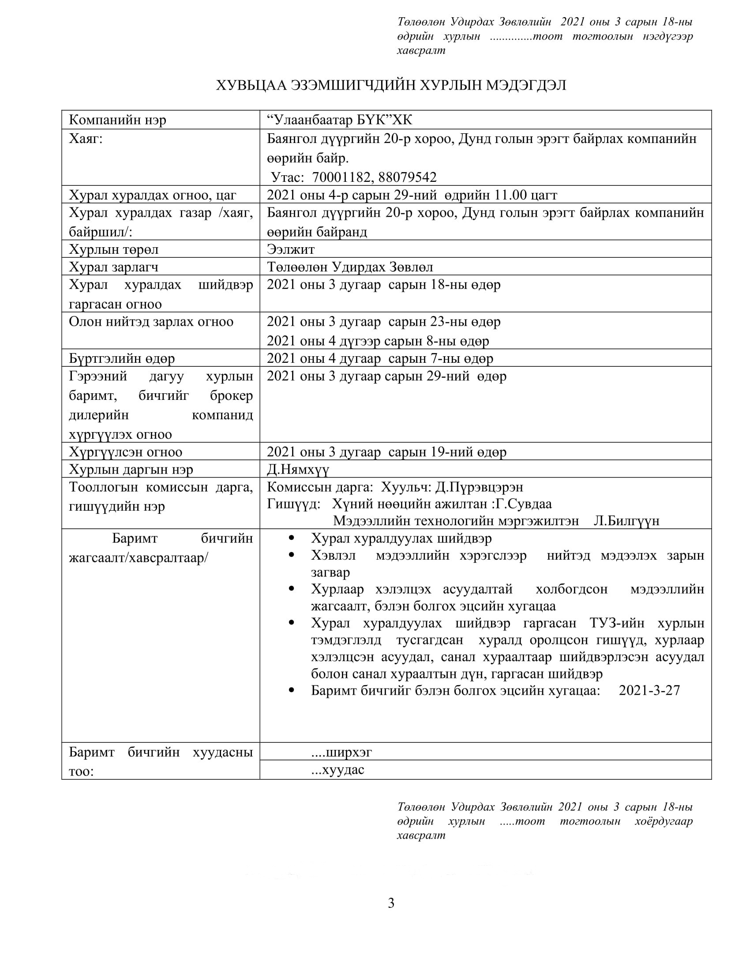

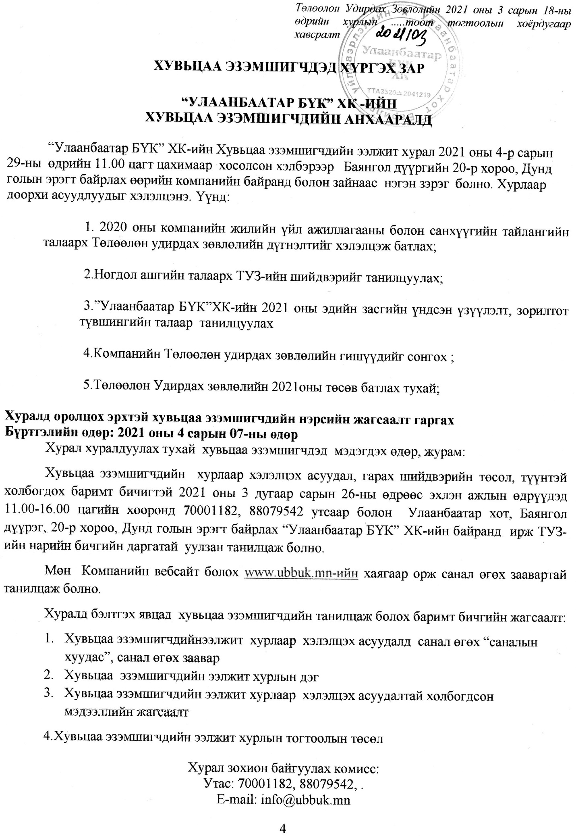
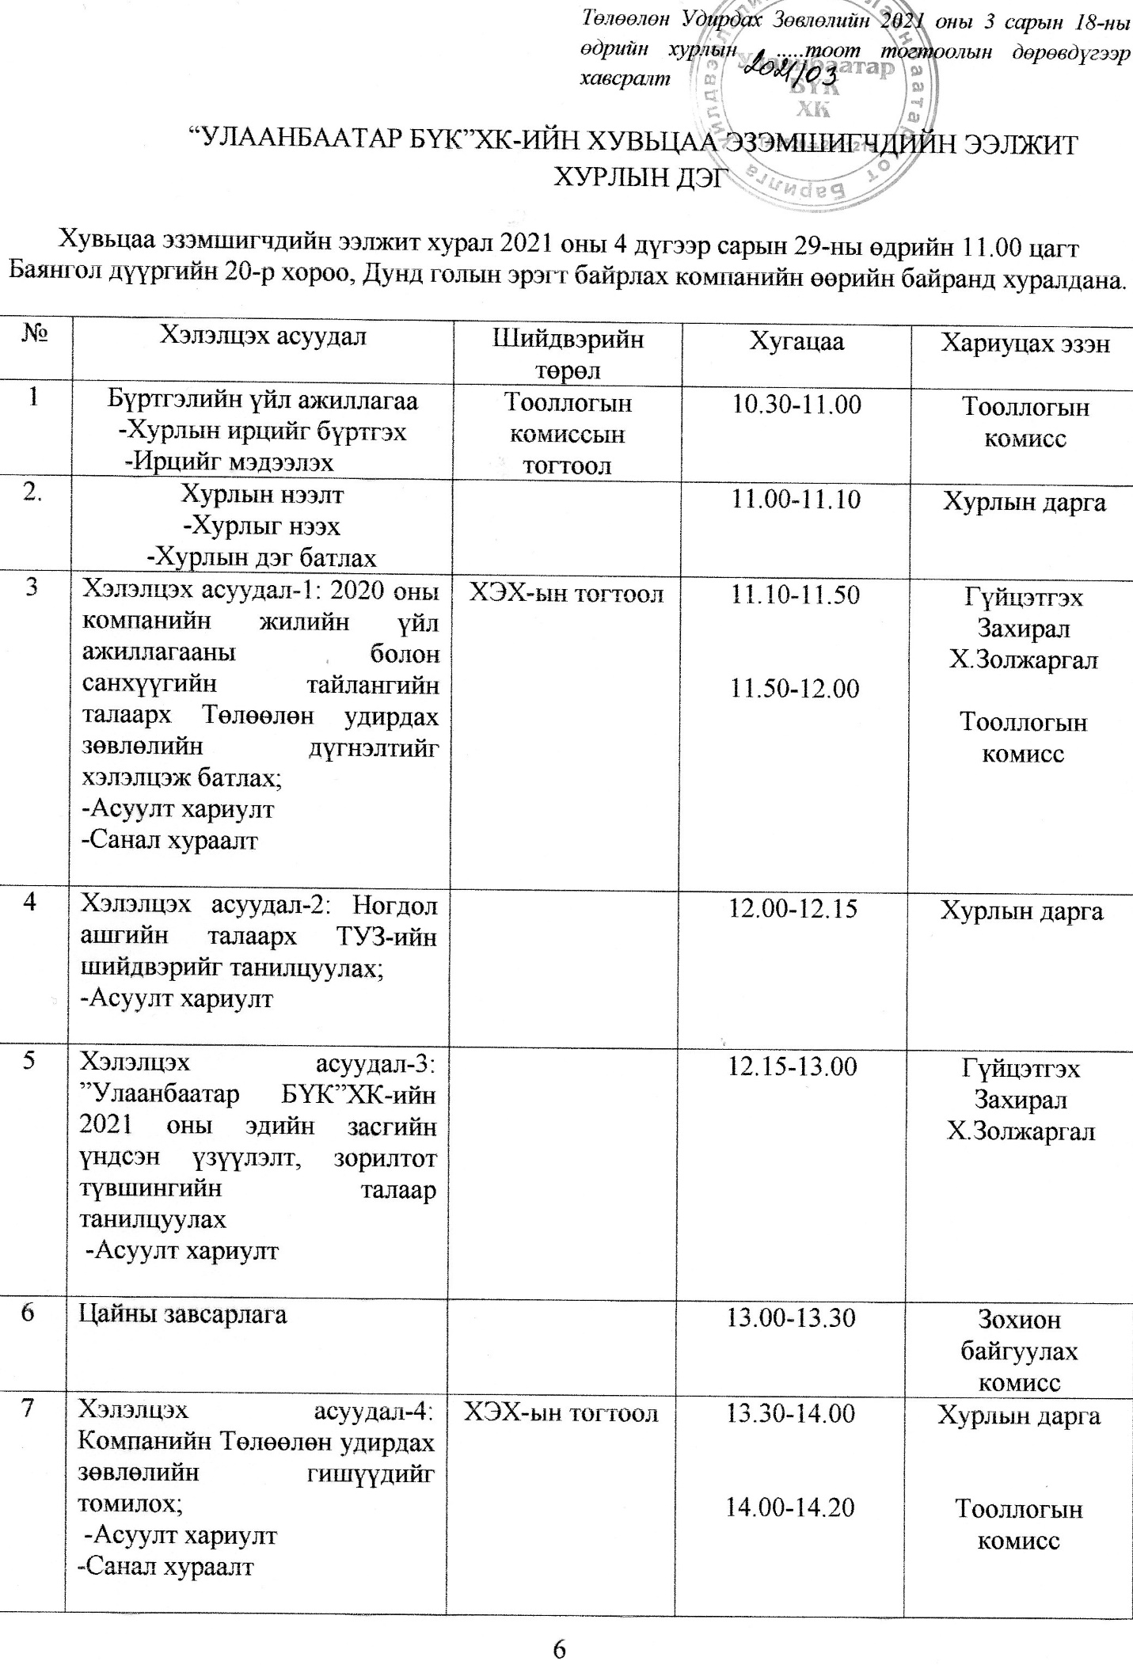
8 | Хэлэлцэх асуудал-5: Төлөөлөн Удирдах зөвлөлийн 2021 оны төсөв батлах тухай  -Асуулт хариулт  -Санал хураалт | ХЭХ-ын тогтоол | 14.20-14.50  14.50-15.00 | Хурлын дарга  Тооллогын комисс
9 | Шийдвэр гаргах:  -Хэлэлцэх асуудал 1-ийн санал хураалтын дүн, шийдвэр танилцуулах  -Хэлэлцэх асуудал 4-ийн санал хураалтын дүн, шийдвэр танилцуулах  -Хэлэлцэх асуудал 5-ийн санал хураалтын дүн, шийдвэр танилцуулах | Тооллогын комиссын Тогтоол | 15.00-15.20 | Хурлын дарга  Тооллогын комисс
11 | Хурал хаах |  | 15.20-15.30 | Хурлын дарга

